（1）把1/3、2/6/、4/12 这三个分数在直线上表示出来

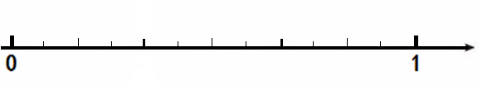
- 把 5/8 的分子加上10，分母怎样变化，才能使分数的大小不变？

